询 价 文 件

项目名称： 教员手提包

采购单位： 陆军军医大学某部

二○二四年三月

# 询价公告

就以下项目进行询价采购，欢迎有资格的供应商参加该项目询价。

1. 项目名称： 教员手提包
2. 项目预算： 14万元
3. 项目单位： 陆军军医大学某部
4. 项目概况：

|  |  |  |  |  |
| --- | --- | --- | --- | --- |
| 序号 | 名称 | 技术要求 | 数量 | 计量单位 |
| 1 | 教员  手提包 | 1.尺寸：40cm*30cm*7.5cm，材质为黑色加厚牛津布料，防水，耐磨不易变形，正面印制单位LOGO“教学文书资料专用包”和“陆军军医大学”；2.内部结构分成5个收纳隔层，按需印制分类名称，包四周接缝边缘加支撑滚圈，包外部加拉链副包和名片框；3.采用优质金属拉链，手提处皮质包圈；4.工期一个月；5.报价包含送货上门运费；6.其中360个正面印制单位LOGO“教学文书资料专用包（研究生）”和“陆军军医大学”。（注：递交报价文件同时递交投标样品） | 2000 | 个 |

1. 供应商资格要求

（一）符合《中华人民共和国政府采购法》第二十二条资格条件：

1.具有独立承担民事责任的能力；

2.具有良好的商业信誉和健全的财务会计制度；

3.具有履行合同所必需的设备和专业技术能力；

4.有依法缴纳税收和社会保障资金的良好记录；

5.参加政府采购活动前3年内，在经营活动中没有重大违法记录；

6.法律、行政法规规定的其他条件。

（二）特定资格条件

1.采购人通过“企查查”、“天眼查”等第三方平台查询公司关联性，以及是否在军队供应商黑名单及本院不良记录中；采购人通过“信用中国”或“国家企业信用信息公示系统”查询近3年内，报价人无因违法经营而受到刑事处罚、责令停产停业、吊销许可证或执照、较大数额罚款等行政处罚。

2.本项目不接受联合体报价。

3.单位负责人为同一人或者存在直接控股、管理关系的不同供应商，不得同时参加本项目（同一包）的采购活动。生产型企业生产场地为同一地址的，销售型企业之间股东有关联的，一律视为有直接控股、管理关系。供应商之间有上述关系的，应主动声明，否则将给予列入不良记录名单、3年内不得参加军队采购活动的处罚。

参加报价供应商必须满足资格要求中的所有条款，否则其报价将被拒绝。

1. 询价文件申领时间、方式

（一）询价文件申领时间：自公告发布之日起至 2024 年 3 月 21日

（二）询价文件申领方式：同询价公告一并挂网，自行下载。

1. 报价文件递交：

（一）报价文件递交截止时间： 2024 年 3 月 21 日 18 时

（二）报价文件递交要求：签字盖章完善并密封递交，否则其报价将被拒绝，同时递交投标样品。

（三）报价文件递交地址：陆军军医大学（东门），陈老师，18280177784。

1. 联系方式：

联 系 人： 陈老师

联系电话： 02368752078

# 技术与商务需求

1. 采购需求一览表

|  |  |  |  |  |
| --- | --- | --- | --- | --- |
| **序号** | **名称** | **计量单位** | **数量** | **备注** |
| 1 | 教员手提包 | 个 | 2000 |  |

1. 技术需求

1.尺寸：40cm*30cm*7.5cm，材质为黑色加厚牛津布料，防水，耐磨不易变形，正面印制单位LOGO“教学文书资料专用包”和“陆军军医大学”；2.内部结构分成5个收纳隔层，按需印制分类名称，包四周接缝边缘加支撑滚圈，包外部加拉链副包和名片框；3.采用优质金属拉链，手提处皮质包圈；4.工期一个月；5.报价包含送货上门运费；6.其中360个正面印制单位LOGO“教学文书资料专用包（研究生）”和“陆军军医大学”。

1. 商务需求

（一）实施要求

1.实施时间：成交人应在采购合同生效后，自采购人提交订单申请不超过30个日历日内送货到采购人指定地点。

2.实施地点：重庆市沙坪坝区陆军军医大学。

3.实施方式：成交人按照采购单位的订购数量，按需将货物送到采购人指定交货地点。

（二）售后服务

免费质量保证期： 1 年

（三）付款方式

成交人按照采购人的订购数量供货，采购人验收合格，签字确认收货后支付合同金额的百分之九十五，余百分之五作为质保金，质保期一年，质保期满后支付剩下的百分之五。

（四）验收方式

具体组织程序、验收标准和方法，按需求方规定程序执行，成交人配合。

（五）知识产权

采购人在中华人民共和国境内使用报价人提供的产品及服务时免受第三方提出的侵犯其专利权或其它知识产权的起诉。如果第三方提出侵权指控，成交人应承担由此而引起的一切法律责任和费用。

附件：

教员手提包样品图片





LOGO图样

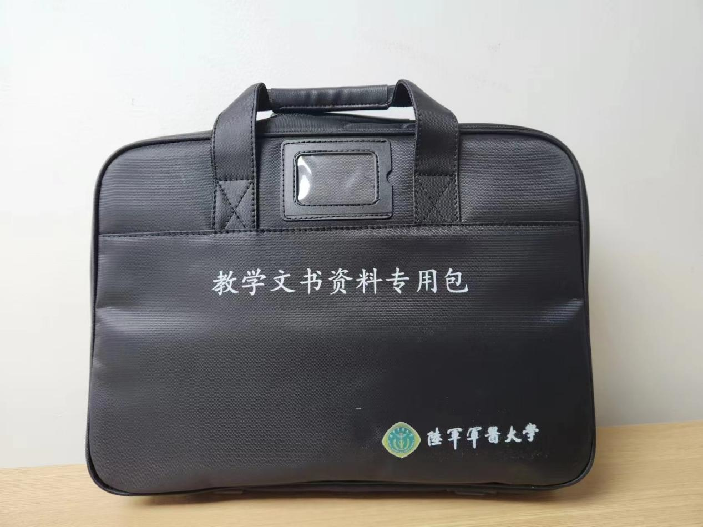

正面及LOGO

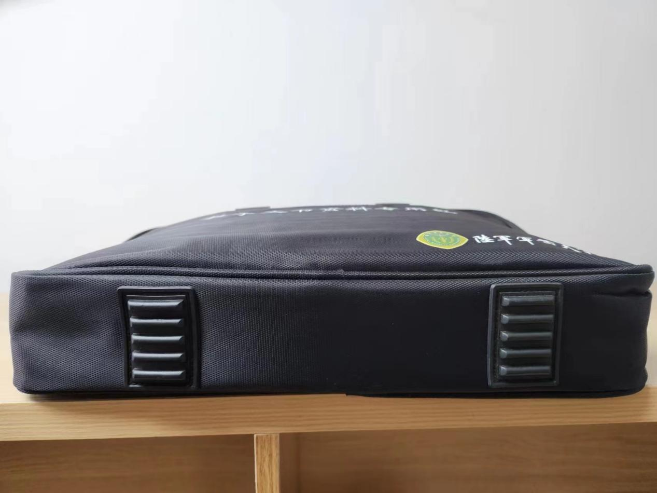

底面及橡胶垫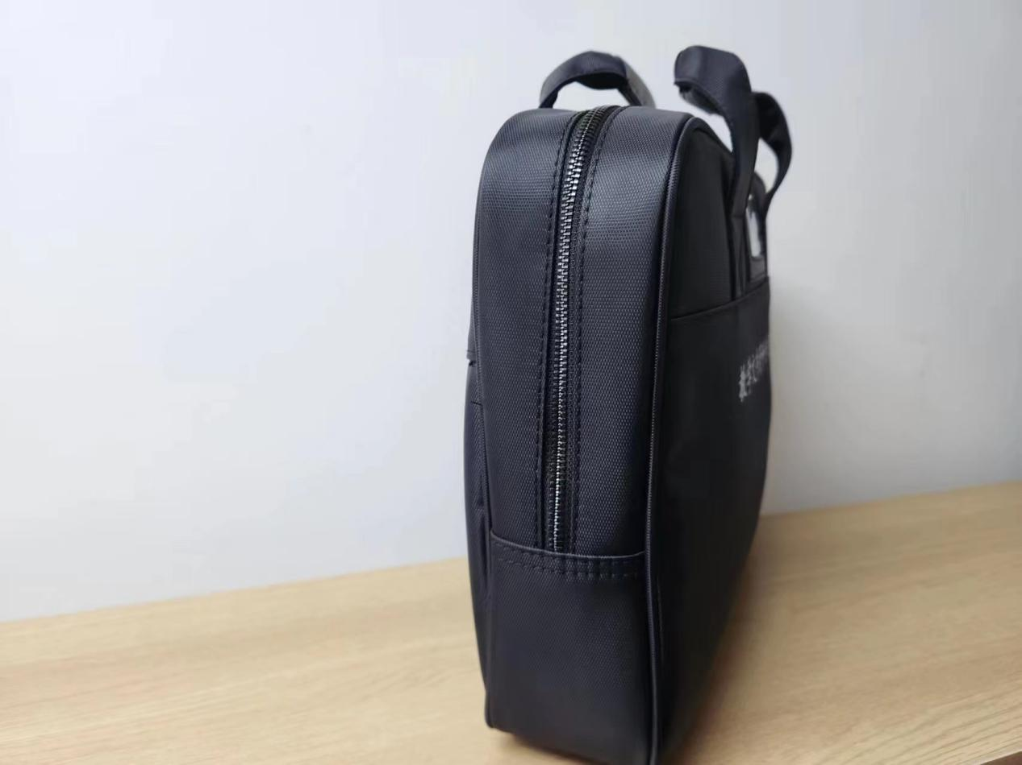

侧面

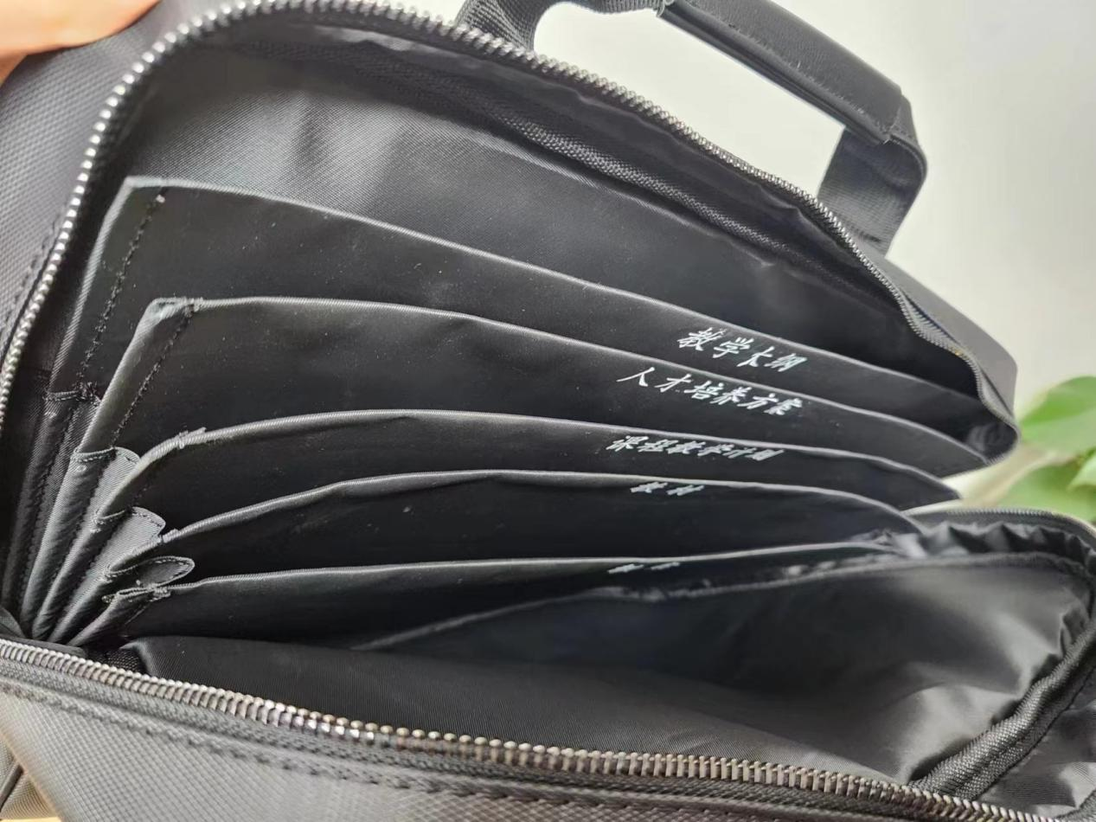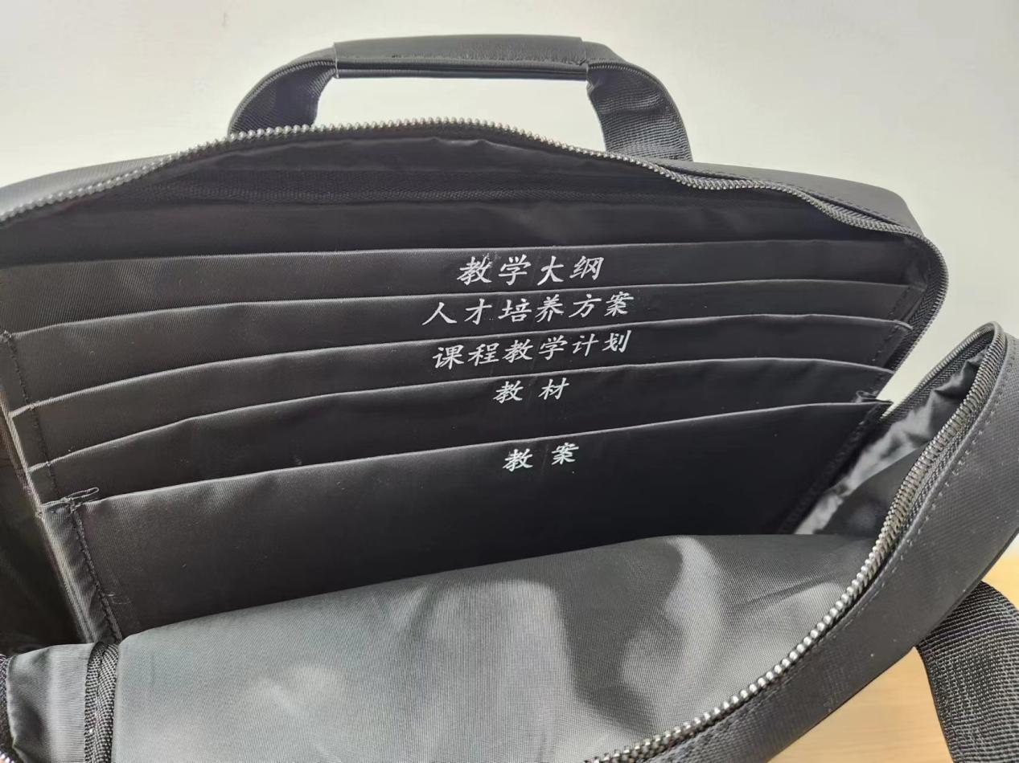

内部隔层

# 报价文件（报价方使用）

|  |  |  |  |  |  |  |  |  |  |
| --- | --- | --- | --- | --- | --- | --- | --- | --- | --- |
| （项目名称） 项目 | | | | | | | | | |
| 报价单 | | | | | | | | | |
|  | | | |  |  | |  | | 单价/元 |
| 序号 | 名称 | | | 计量单位 | | 数量 | | （含税）金额 | |
| 1 |  | | |  | |  | |  | |
| 2 |  | | |  | |  | |  | |
| …… |  | | |  | |  | |  | |
| 合计 | 报价总价（人民币大写）： （小写）¥： | | | | | | | | |
| 采购需求响应 | | | 承诺满足询价文件全部技术与商务需求。 | | | | | | |
|  | | | |  |  | |  | |  |
| 报价人名称：  （盖章） | |  | | | | | | | |
| 法定代表人或其授权代表：  （签字或盖章） | |  | | | | | | | |
| 报价日期： | | | | | 年 月 日 | | | | |

营业执照复印件并加盖鲜章

法定代表人资格证明书

（法定代表人姓名） 系 （报价人全称） 的法定代表人。

特此证明

法定代表人身份证复印件

（国徽面）

法定代表人身份证复印件

（人像面）

报价人全称： （盖章）

日期： 年 月 日

注：本页内容适用于法定代表人亲自竞价。

法定代表人授权书

（报价人全称） 法定代表人 （姓名、职务） 授权 （授权代表姓名、职务） 为全权代表，参加贵部组织的 （项目名称） 采购活动，全权处理采购活动中的一切事宜。

报价人全称： （盖章）

法定代表人： （签字或盖章）

日期： 年 月 日

附：

授权代表姓名：

职 务： 电 话：

传 真： 邮 编：

通讯地址：

授权代表身份证复印件

（国徽面）

授权代表身份证复印件

（人像面）

注：本内容适用于授权委托代理人，法定代表人授权书须法定代表人签字授权。